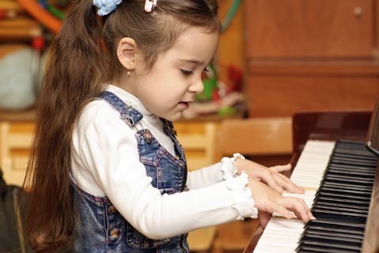

Поэтому родители должны быть заинтересованы в том, чтобы встреча
ребенка с музыкой состоялась, вовремя и музыка стала их верным помощником в деле воспитания ребенка в семье.

Музыкальный руководитель
Гибадуллина Альфия Каримулловна

